Software distribuído para verificar alcance de URL
Francisco Lucas Sens, Gustavo Henrique Spiess, José Luiz Wollinger
Departamento de Sistemas e Computação
Universidade Regional de Blumenau (FURB) – Blumenau, SC – Brazil
Francisco.lucas.sens@gmail.com, gustavospiess@gmail.com, jose.wollinger@gmail.com

Abstract. This meta-paper describes the style to be used in articles and short papers for SBC conferences. For papers in English, you should add just an abstract while for the papers in Portuguese, we also ask for an abstract in Portuguese (“resumo”). In both cases, abstracts should not have more than 10 lines and must be in the first page of the paper.
Resumo. Este meta-artigo descreve o estilo a ser usado na confecção de artigos e resumos de artigos para publicação nos anais das conferências organizadas pela SBC. É solicitada a escrita de resumo e abstract apenas para os artigos escritos em português. Artigos em inglês deverão apresentar apenas abstract. Nos dois casos, o autor deve tomar cuidado para que o resumo (e o abstract) não ultrapassem 10 linhas cada, sendo que ambos devem estar na primeira página do artigo.

1. Introdução
O presente artigo apresenta um software puramente distribuído cuja função é verificar se determinada URL é alcançável por diversos lugares e conexões diferentes. O problema se dá no universo de diferentes clientes, aonde é desejável saber se a partir de uma determinada conexão é possível atingir um determinado recurso, indiferente de sua localização, identificado pela sua URL. O software foi desenvolido na linguagem Python em sua terceira versão. Foi utilizado o protocolo de conexão UDP para as mensagens entre os servidores.
Conclusão??..

2. Desenvolvimento
The first page must display the paper title, the name and address of the authors, the abstract in English and “resumo” in Portuguese (“resumos” are required only for papers written in Portuguese). The title must be centered over the whole page, in 16 point boldface font and with 12 points of space before itself. Author names must be centered in 12 point font, bold, all of them disposed in the same line, separated by commas and with 12 points of space after the title. Addresses must be centered in 12 point font, also with 12 points of space after the authors’ names. E-mail addresses should be written using font Courier New, 10 point nominal size, with 6 points of space before and 6 points of space after.

3. Arquitetura
Section titles must be in boldface, 13pt, flush left. There should be an extra 12 pt of space before each title. Section numbering is optional. The first paragraph of each section should not be indented, while the first lines of subsequent paragraphs should be indented by 1.27 cm.

3.1. Token ring
The subsection titles must be in boldface, 12pt, flush left.

4. Funcionamento
Figure and table captions should be centered if less than one line (Figure 1), otherwise justified and indented by 0.8cm on both margins, as shown in Figure 2. The caption font must be Helvetica, 10 point, boldface, with 6 points of space before and after each caption.
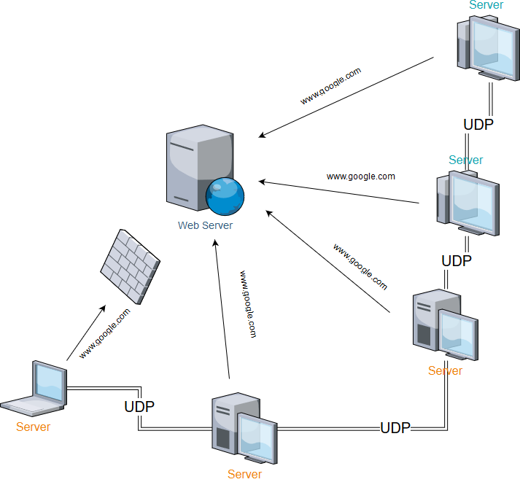
Figure 1. Arquitetura e funcionamento
In tables, try to avoid the use of colored or shaded backgrounds, and avoid thick, doubled, or unnecessary framing lines. When reporting empirical data, do not use more decimal digits than warranted by their precision and reproducibility. Table caption must be placed before the table (see Table 1) and the font used must also be Helvetica, 10 point, boldface, with 6 points of space before and after each caption.
All images and illustrations should be in black-and-white, or gray tones, excepting for the papers that will be electronically available (on CD-ROMs, internet, etc.). The image resolution on paper should be about 600 dpi for black-and-white images, and 150-300 dpi for grayscale images. Do not include images with excessive resolution, as they may take hours to print, without any visible difference in the result.

5. Conclusão
O software atende completamente o problema apresentado. Sua arquitetura distribuída e autosuficiente facilita o controle de várias instâncias em diversas localidades, proporcionando uma resolução formidável para o problema.
Com isso, conclui-se que a natureza distribuída desse problema facilitou a decisão arquitetural. Porém, alguns problemas vieram a tona, como a manipulação e orquestração dos servidores, já que todos são autosuficientes e distribuídos.
Uma sugestão de melhoria seria a criação de um protocolo próprio para a comunicação entre os servidores, possibilitando outras aplicações trabalharem e conectarem com facilidade no anel lógico.

